

АДМИНИСТРАЦИЯ ГАВРИЛОВО-ПОСАДСКОГО
МУНИЦИПАЛЬНОГО РАЙОНА ИВАНОВСКОЙ ОБЛАСТИ
ПОСТАНОВЛЕНИЕ

от 10.05.2018 № 233-п

Об утверждении Порядка разработки и утверждения паспортов маршрутов регулярных перевозок по муниципальным маршрутам
на территории Гаврилово-Посадского городского поселения

В соответствии с Федеральным законом от 06.03.2003 №131-ФЗ «Об общих принципах организации местного самоуправления в Российской Федерации», Федеральным законом от 13.07.2015 № 220-ФЗ
«Об организации регулярных перевозок пассажиров и багажа автомобильным транспортом и городским наземным электрическим транспортом в Российской Федерации и о внесении изменений в отдельные законодательные акты Российской Федерации», Администрация Гаврилово-Посадского муниципального района п о с т а н о в л я е т:
1. Утвердить Порядок разработки и утверждения паспортов маршрутов регулярных перевозок по муниципальным маршрутам
на территории Гаврилово-Посадского городского поселения согласно приложению.
2.Опубликовать настоящее постановление в сборнике «Вестник Гаврилово-Посадского муниципального района» и разместить на официальном сайте Гаврилово-Посадского муниципального района.
3.Настоящее постановление вступает в силу со дня официального опубликования.

Глава Гаврилово-Посадского
муниципального района В.Ю. Лаптев

Приложение к постановлению
администрации Гаврилово-Посадского
муниципального района
от 10.05.2018 № 233-п

ПОРЯДОК
разработки и утверждения паспортов маршрутов регулярных перевозок по муниципальным маршрутам на территории
Гаврилово-Посадского городского поселения

I. Общие положения

1.1. Настоящий Порядок разработки и утверждения паспортов маршрутов регулярных перевозок на муниципальных маршрутов регулярных перевозок Гаврилово-Посадского городского поселения (далее - Порядок) устанавливает процедуры разработки и утверждения паспортов маршрутов регулярных перевозок по муниципальным маршрутам на территории Гаврилово-Посадского городского поселения включенных в документ планирования регулярных перевозок в границах Гаврилово-Посадского городского поселения (далее - документ планирования регулярных перевозок).
1.2. Настоящий Порядок разработан в соответствии с Федеральным законом 13.07.2015 № 220-ФЗ «Об организации регулярных перевозок пассажиров и багажа автомобильным транспортом и городским наземным электрическим транспортом в Российской Федерации и о внесении изменений в отдельные законодательные акты Российской Федерации»; постановлением администрации Гаврилово-Посадского городского поселения 19.02.2016 № 129 «Об утверждении Документа планирования регулярных перевозок в границах Гаврилово-Посадского городского поселения» (в редакции от 10.04.2017 № 326).
1.3. Разработку паспортов маршрутов регулярных перевозок обеспечивают перевозчики, обслуживающие перевозки на муниципальных маршрутах в границах Гаврилово-Посадского городского поселения.
1.4. Паспорта маршрута регулярных перевозок утверждаются организатором регулярных перевозок.
1.5. Действие паспортов маршрутов регулярных перевозок прекращается в случае изменения или отмены муниципального маршрута регулярных перевозок.

II. Содержание паспорта маршрута регулярных перевозок

2.1. Паспорт маршрута регулярных перевозок состоит из титульного листа и следующих разделов:
«Сведения о муниципальном маршруте регулярных перевозок на территории Гаврилово-Посадского городского поселения» (далее - раздел 1);
«Схема муниципального маршрута регулярных перевозок на территории Гаврилово-Посадского городского поселения» (далее - раздел 2);
«Таблица расстояний между остановочными пунктами на муниципальном маршруте на территории Гаврилово-Посадского городского поселения» (далее - раздел 3).
2.2. На титульном листе паспорта маршрута регулярных перевозок указываются:
2.2.1 порядковый номер и наименование муниципального маршрута регулярных на территории Гаврилово-Посадского городского поселения, включенного в документ планирования регулярных перевозок;
2.2.2 дата разработки паспорта маршрута регулярных перевозок;
2.2.3 дата утверждения паспорта маршрута регулярных перевозок;
2.2.4 фамилия, имя, отчество, должность лица, уполномоченного на утверждение паспорта маршрута регулярных перевозок.
2.3. Раздел 1 паспорта маршрута регулярных перевозок должен содержать сведения о муниципальном маршруте регулярных перевозок на территории Гаврилово-Посадского городского поселения и сведения о перевозках по данному маршруту (далее - сведения о маршруте), которые содержат:
2.3.1 порядковый номер муниципального маршрута регулярных перевозок на территории Гаврилово-Посадского городского поселения;
2.3.2 наименование муниципального маршрута регулярных перевозок на территории Гаврилово-Посадского городского поселения;
2.3.3 вид регулярных перевозок;
2.3.4 вид транспортных средств, которые используются для перевозок по муниципальному маршруту регулярных перевозок на территории Гаврилово-Посадского
2.3.5 наименования улиц, автомобильных дорог, по которым установлен путь следования транспортных средств между остановочными пунктами по муниципальному маршруту регулярных перевозок на территории Гаврилово-Посадского городского поселения в прямом направлении;
2.3.6 наименования начального, конечного и промежуточных остановочных пунктов по муниципальному маршруту регулярных перевозок на территории Гаврилово-Посадского городского поселения в прямом направлении;
2.3.7 наименования улиц, автомобильных дорог, по которым установлен путь следования транспортных средств между остановочными пунктами по муниципальному маршруту регулярных перевозок на территории Гаврилово-Посадского городского поселения в обратном направлении;
2.3.8 наименования начального, конечного и промежуточных остановочных пунктов по муниципальному маршруту регулярных перевозок на территории Гаврилово-Посадского городского поселения в обратном направлении;
2.3.9 порядок посадки и высадки пассажиров;
2.3.10 протяженность муниципального маршрута регулярных перевозок на территории Гаврилово-Посадского городского поселения в прямом направлении;
2.3.11 протяженность муниципального маршрута регулярных перевозок на территории Гаврилово-Посадского городского поселения в обратном направлении;
2.3.12 время начала движения транспортных средств на муниципальном маршруте регулярных перевозок на территории Гаврилово-Посадского городского поселения в будние
и выходные дни;
2.3.13 время окончания движения транспортных средств на муниципальном маршруте регулярных перевозок на территории Гаврилово-Посадского городского поселения в будние и выходные дни;
2.3.14 категория транспортных средств, которые используются для перевозок
по муниципальному маршруту регулярных перевозок на территории Гаврилово-Посадского городского поселения;
2.3.15 класс транспортных средств, которые используются для перевозок по муниципальному маршруту регулярных перевозок на территории Гаврилово-Посадского городского поселения;
2.3.16 максимальное количество используемых транспортных средств на муниципальном маршруте регулярных перевозок на территории Гаврилово-Посадского городского поселения в будние и выходные дни;
2.3.17 период осуществления регулярных перевозок.
2.4. Раздел 2 паспорта маршрута регулярных перевозок должен содержать схему муниципального маршрута регулярных перевозок на территории Гаврилово-Посадского городского поселения (далее - схема маршрута), которая представляет собой условное графическое изображение пути следования транспортных средств в прямом и обратном направлениях по установленному маршруту регулярных перевозок.
На схеме маршрута указываются: линии путей следования транспортных средств в прямом и обратном направлениях, оформленные в отличной друг от друга цветовой гамме, с указанием направлений движения транспортных средств; начальный и конечный остановочные пункты муниципального маршрута регулярных перевозок на территории Гаврилово-Посадского городского поселения; промежуточные остановочные пункты муниципального маршрута регулярных перевозок на территории Гаврилово-Посадского городского поселения; наименования начального, конечного и промежуточных остановочных пунктов.
2.5. Раздел 3 паспорта маршрута регулярных перевозок должен содержать информацию о расстояниях между остановочными пунктами на муниципальном маршруте регулярных перевозок на территории Гаврилово-Посадского городского поселения в прямом и обратном направлениях с указанием даты проведения последнего контрольного замера. Расстояние между остановочными пунктами должно быть определено с точностью до одной десятой километра.
2.6. Паспорт маршрута регулярных перевозок оформляется по форме согласно приложению к настоящему Порядку.
2.7. Паспорта маршрутов регулярных перевозок разрабатываются и утверждаются для каждого муниципального маршрута регулярных перевозок на территории Гаврилово-Посадского городского поселения, включенного в документ планирования регулярных перевозок.

III. Разработка паспортов маршрутов регулярных перевозок

3.1. Основаниями для разработки паспортов маршрутов регулярных перевозок (далее - основания) являются:
3.1.1 включение в документ планирования регулярных перевозок нового муниципального маршрута регулярных перевозок в границах Гаврилово-Посадского городского поселения;
3.1.2 изменение муниципального маршрута регулярных перевозок на территории Гаврилово-Посадского городского поселения, предусмотренное документом планирования регулярных перевозок;
3.1.3 изменение протяженности муниципального маршрута регулярных перевозок на территории Гаврилово-Посадского городского поселения.
3.2. Для заполнения раздела 3 паспорта маршрута регулярных перевозок учреждение обеспечивает проведение замеров расстояний между остановочными пунктами на муниципальном маршруте регулярных перевозок на территории Гаврилово-Посадского городского поселения в прямом и обратном направлениях, что подтверждается соответствующим актом с указанием средств, использованных для проведения замеров.
3.3. Разработанные паспорта маршрутов регулярных перевозок в бумажном виде в двух экземплярах с актами, подтверждающими проведение замеров расстояний между остановочными пунктами на муниципальном маршруте регулярных перевозок на территории Гаврилово-Посадского городского поселения, перевозчики направляет для утверждения организатору регулярных перевозок. Страницы паспорта маршрута регулярных перевозок должны быть прошиты и пронумерованы.

IV. Утверждение паспортов маршрутов регулярных перевозок

4.1. При поступлении разработанных паспортов маршрутов регулярных перевозок от перевозчиков организатор регулярных перевозок в течение 5 рабочих дней осуществляет проверку поступивших паспортов маршрутов регулярных перевозок на соответствие настоящему Порядку.
4.2. В случае выявления замечаний к представленным паспортам маршрутов регулярных перевозок организатор регулярных перевозок направляет перевозчикам замечания с разработанными паспортами маршрутов регулярных перевозок, указанными в сопроводительном письме.
4.3. Перевозчики устраняют выявленные замечания и представляют паспорта маршрутов регулярных перевозок на утверждение повторно в течение 10 рабочих дней со дня получения письма с указанием необходимости устранения выявленных замечаний.
4.4. При отсутствии замечаний к представленным паспортам маршрутов регулярных перевозок организатор регулярных перевозок утверждает паспорта маршрутов регулярных перевозок подписью уполномоченного лица и печатью организатора регулярных перевозок.
4.5. После утверждения один экземпляр паспорта маршрута регулярных перевозок хранится у организатора регулярных перевозок, второй - перевозчикам.

Приложение
к Порядку разработки и утверждения
паспортов маршрутов регулярных перевозок по муниципальным маршрутам регулярных перевозок на территории Гаврилово-Посадского городского поселения

АДМИНИСТРАЦИЯ
ГАВРИЛОВО-ПОСАДСКОГО
МУНИЦИПАЛЬНОГО РАЙОНА

УТВЕРЖДАЮ:
Глава Гаврилово-Посадского
муниципального района
___________В. Ю. Лаптев

«___» __________201 г.

ПАСПОРТ

муниципального маршрута регулярных перевозок на территории Гаврилово-Посадского городского поселения

«№____» ______________________________________

Разработан по состоянию на «____» _____________201_ г.

СВЕДЕНИЯ
о муниципальном маршруте регулярных перевозок на территории Гаврилово-Посадского городского поселения

№ | Наименование | Описание
1 | 2 | 3
1 | Номер муниципального маршрута регулярных перевозок на территории Гаврилово-Посадского городского поселения
2 | Наименование муниципального маршрута регулярных перевозок на территории Гаврилово-Посадского городского поселения
3 | Вид регулярных перевозок
4 | Вид транспортных средств, используемых для перевозок по муниципальному маршруту регулярных перевозок на территории Гаврилово-Посадского городского поселения
5 | Наименования улиц, автомобильных дорог, по которым установлен путь следования транспортных средств между остановочными пунктами по муниципальному маршруту регулярных перевозок на территории Гаврилово-Посадского городского поселения в прямом направлении
6 | Наименования начального, конечного и промежуточных остановочных пунктов по муниципальному маршруту регулярных перевозок на территории Гаврилово-Посадского городского поселения в прямом направлении
7 | Наименования улиц, автомобильных дорог, по которым предполагается движение транспортных средств между остановочными пунктами по муниципальному маршруту регулярных перевозок на территории Гаврилово-Посадского городского поселения в обратном направлении
8 | Наименования начального, конечного и промежуточных остановочных пунктов по муниципальному маршруту регулярных перевозок на территории Гаврилово-Посадского городского поселения в обратном направлении
9 | Порядок посадки и высадки пассажиров
10 | Протяженность муниципального маршрута регулярных перевозок на территории Гаврилово-Посадского городского поселения в прямом направлении, км
11 | Протяженность муниципального маршрута регулярных перевозок на территории Гаврилово-Посадского городского поселения в обратном направлении, км
12 | Время начала движения транспортных средств на муниципальном маршруте регулярных перевозок на территории Гаврилово-Посадского городского поселения:  будни;  суббота;  воскресенье
13 | Время окончания движения транспортных средств на муниципальном маршруте регулярных перевозок на территории Гаврилово-Посадского городского поселения:  будни;  суббота;  воскресенье
14 | Категория используемых транспортных средств на муниципальном маршруте регулярных перевозок на территории Гаврилово-Посадского городского поселения
15 | Класс используемых транспортных средств на муниципальном маршруте регулярных перевозок на территории Гаврилово-Посадского городского поселения
16 | Максимальное количество используемых транспортных средств на муниципальном маршруте регулярных перевозок на территории Гаврилово-Посадского городского поселения:  будни;  суббота;  воскресенье
17 | Период осуществления регулярных перевозок

СХЕМА
муниципального маршрута регулярных перевозок на территории Гаврилово-Посадского городского поселения

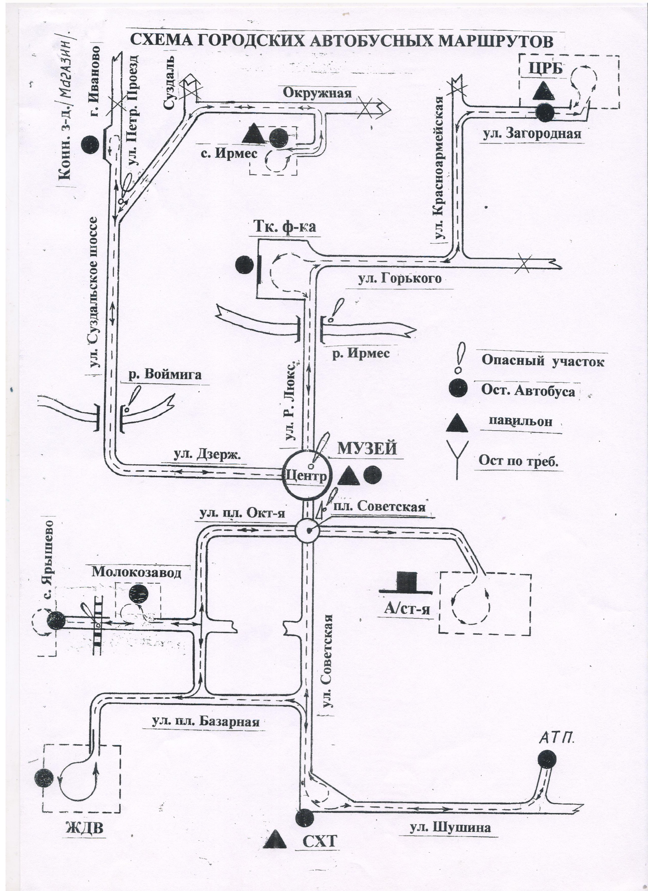

ТАБЛИЦА
расстояний между остановочными пунктами на муниципальном маршруте регулярных перевозок на территории Гаврилово-Посадского городского поселения

Дата проведения контрольного замера: ____________________________________

Прямое направление
№ | Наименование остановочного пункта | Расстояние до предыдущего остановочного пункта, км | Расстояние от начального пункта, км

Обратное направление
№ | Наименование остановочного пункта | Расстояние до предыдущего остановочного пункта, км | Расстояние от начального пункта, км

